สรุปงานศิลปหัตถกรรมนักเรียน ระดับเขตพื้นที่การศึกษา ครั้งที่ 67 ประจำปีการศึกษา 2560
สังกัดสำนักงานเขตพื้นที่การศึกษาประถมศึกษายโสธร เขต 1
โรงเรียนยโสธรวิทยาคาร
ระหว่าง วันที่ 10 – 12 เดือนตุลาคม พ.ศ.2560

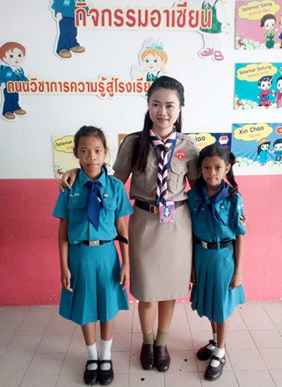
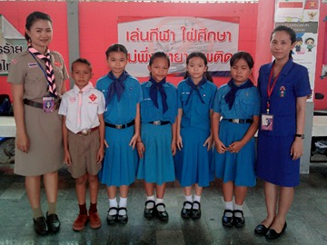
ศิลปะ- ทัศนศิลป์ การแข่งขันการสร้างสรรค์ภาพด้วยการปะติด ป.1 – ป.3
คะแนน 62 เหรียญ ทองแดง ลำดับที่ 18
การประกวดโครงงานคุณธรรม ป.1 – ป.3
คะแนน 85 เหรียญทอง ลำดับที่ 4
สังคมศึกษา ศาสนาและวัฒนธรรม การประกวดโครงงานคุณธรรม ป.1 – ป.3
คะแนน 85 เหรียญทอง ลำดับที่ 4

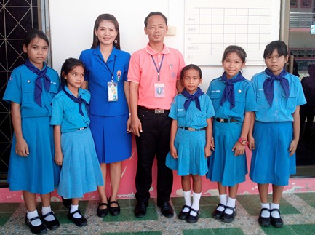
สังคมศึกษา ศาสนาและวัฒนธรรม การประกวดเพลงคุณธรรม ป.1 – ป.3
คะแนน 86.66 เหรียญทอง รองชนะเลิศอันดับที่ 2

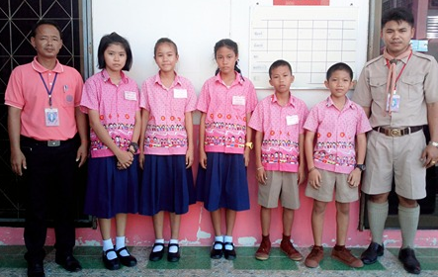
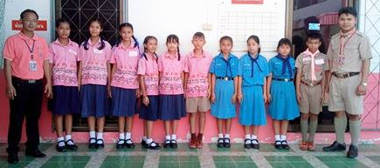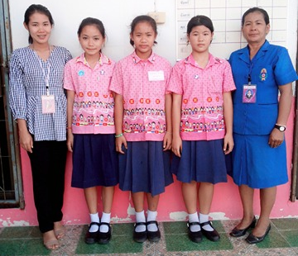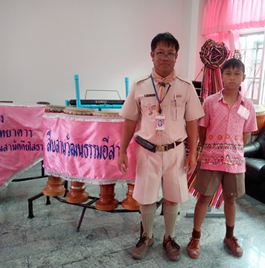
สังคมศึกษา ศาสนาและวัฒนธรรม การประกวดสวดมนต์แปลไทย ป.1 – ม.3
คะแนน 75 เหรียญเงิน ลำดับที่ 7
สังคมศึกษา ศาสนาและวัฒนธรรม การประกวดโครงงานคุณธรรม ป.4 – ป.6
คะแนน 82 เหรียญทอง ลำดับที่ 7
การแข่งขันการแสดงทางวิทยาศาสตร์ (Science Show) ป.4 – ป.6
คะแนน 73 เหรียญเงิน ลำดับที่ 5
วิทยาศาสตร์การแข่งขันการแสดงทางวิทยาศาสตร์ (Science Show) ป.4 – ป.6
คะแนน 73 เหรียญเงิน ลำดับที่ 5
ศิลปวัฒนธรรมอีสาน การแข่งขันเดี่ยวดนตรีพื้นเมือง เดี่ยวโปงลาง ป.1 – ป.6
คะแนน 74 เหรียญเงิน ลำดับที่ 4

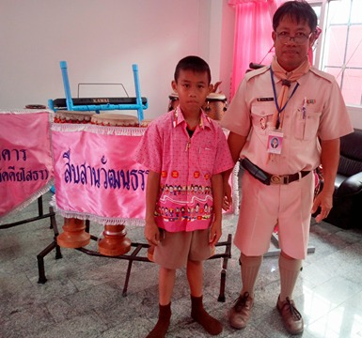
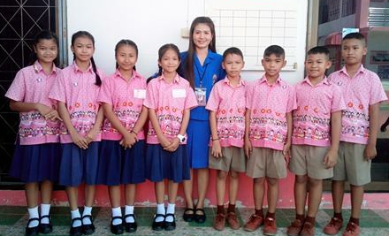
ศิลปะ – นาฏศิลป์ การแข่งขันรำวงมาตรฐาน ป.1 – ป.6
คะแนน 94 เหรียญทอง รองชนะเลิศอันดับที่ 1
ศิลปวัฒนธรรมอีสาน การแข่งขันเดี่ยวดนตรีพื้นเมือง เดี่ยวพิณ ป.1 – ป.6
คะแนน 87 เหรียญทอง ลำดับที่ 7
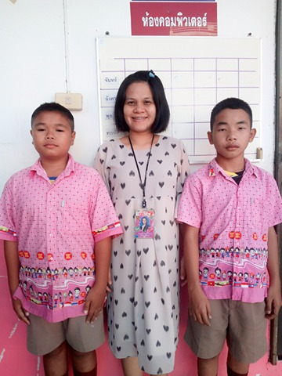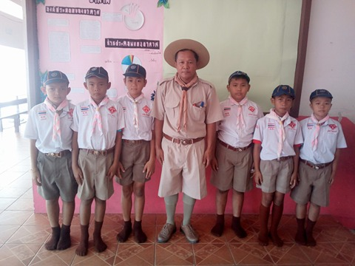
คณิตศาสตร์ การแข่งขันสร้างสรรค์ผลงานคณิตศาสตร์ โดยใช้โปรแกรม GSP เดี่ยวพิณ ป.1 – ป.6
คะแนน 87 เหรียญทอง ลำดับที่ 7
กิจกรรมพัฒนาผู้เรียน การแข่งขันการผูกเงื่อน เดินทรงตัวและโยนบอล ป.1 – ป.3
คะแนน 78 เหรียญเงิน ลำดับที่ 15
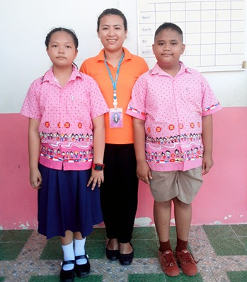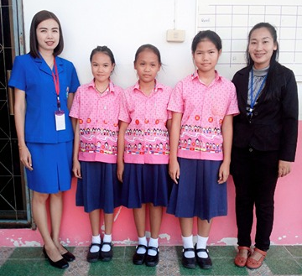
ภาษาต่างประเทศ การแข่งขันการต่อศัพท์ภาษาอังกฤษ (ครอสเวิร์ด) ป.1 – ป.6
คะแนน 75 เหรียญเงิน ลำดับที่ 6
กิจกรรมพัฒนาผู้เรียน การแข่งขันการทำหนังสือเล่มเล็ก ป.4 – ป.6
คะแนน 85 เหรียญทอง ลำดับที่ 6
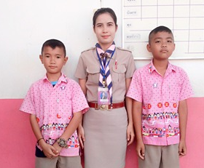
คอมพิวเตอร์ การแข่งขันการสร้างเกมสร้างสรรค์จากคอมพิวเตอร์ ป.4 – ป.6
คะแนน 70 เหรียญเงิน ลำดับที่ 10
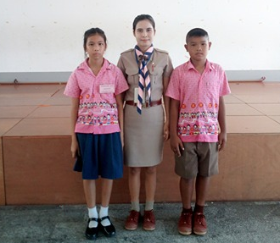
คอมพิวเตอร์การแข่งขันการสร้างหนังสืออิเล็กทรอนิกส์ (E - book) ป.4 – ป.6
คะแนน 62 เหรียญทองแดง ลำดับที่ 16
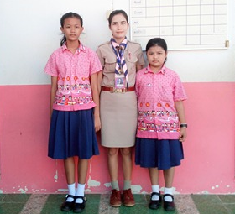
คอมพิวเตอร์ การแข่งขันการใช้โปรแกรมนำเสนอ (Presentation) ป.4 – ป.6
คะแนน 78 เหรียญเงิน ลำดับที่ 11
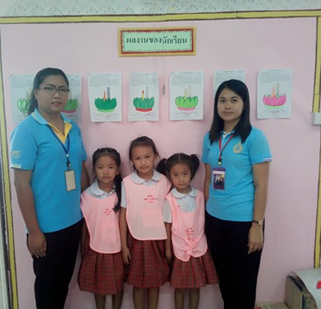
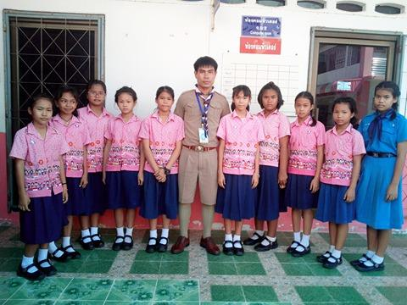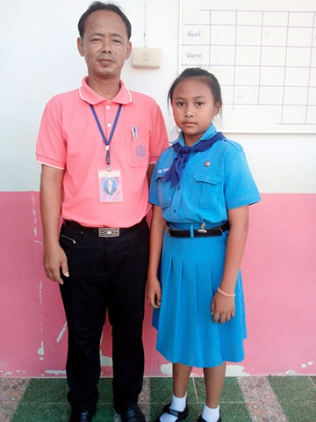
ปฐมวัย การสร้างภาพด้วยการฉีก ตัด ปะ กระดาษ ปฐมวัย
คะแนน 90 เหรียญทอง รองชนะเลิศอันดับที่ 1
สุขศึกษาและพลศึกษา การแข่งขันแอโรบิก ป.1 – ป.6
คะแนน 85 เหรียญทอง 6
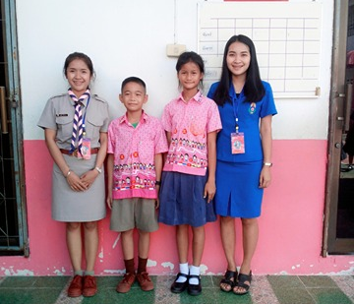
สังคมศึกษา ศาสนาและวัฒนธรรม การแข่งขันเล่านิทานคุณธรรม ป.4 – ป.6
คะแนน 86 เหรียญทอง ลำดับที่ 5
ภาษาต่างประเทศ การแข่งขันพูดเพื่ออาชีพภาษาจีน ป.4 – ป.6
คะแนน 60 เหรียญทองแดง รองชนะเลิศอันดับที่ 1

